|  |  |  |
| --- | --- | --- |
|  |  |  |
| *Prescriptions nationales pour la structuration des règlements d’urbanisme* | | |
| C:\Users\ALenain\Documents\DDU SG6\Réunion 08.11.2023\32654e7e2474751286b7a64740d43539.jpeg  **STANDARD SRU niveau 2** | | |
| ***Standard CNIG***  ***(version 0.1 projet – 16 avril 2024)*** | | |

|  |  |  |
| --- | --- | --- |
| **Titre** | **Prescriptions nationales pour la structuration des règlements d’urbanisme** | |
| **Sous-titre** | **Standard de structuration du règlement d'urbanisme (SRU) – niveau 2** | |
| **Description du document** | Ce document produit par le sous-groupe SRU du groupe de travail « Dématérialisation des documents d’urbanisme » du CNIG définit une structure pour les règlements des documents d’urbanisme. Il s’applique aux PLU et PLUi. | |
| Date | 16/04/2024 | |
| Versions | V2024-04 | |
| **Résumé** | Ce standard permet la création de règlements d’urbanisme informatiquement exploitables afin de compléter les documents fournis actuellement au format PDF et d’enrichir l’information donnée aux usagers particuliers et professionnels.  Le standard SRU se décompose en deux niveaux. Le premier niveau permet de générer un document interrogeable à la parcelle, rassemblant l’ensemble des règles écrites du règlement (texte et schémas/illustrations) en fonction de la zone d’urbanisme, au format texte structuré par blocs ;  Le deuxième niveau du standard consiste à pouvoir modéliser plus finement les règles d’urbanisme de façon à ce qu’elles soient directement interrogeables par des programmes informatiques. Ce niveau doit s’attacher à modéliser à la fois les règles qualitatives et les règles quantitatives extraites du règlement. | |
| **Sources** | Lien vers le standard SRU niveau 1 : [Standard CNIG SRU](http://cnig.gouv.fr/IMG/pdf/230112_standard_cnig_sru_v2022-10.pdf)  Schémas :   * UML (niveau 1 et lien avec le standard CNIG PLU) : <https://github.com/cnigfr/structuration-reglement-urbanisme> * XSD : [https://github.com/cnigfr/structuration-reglement-urbanisme/blob/master/schemas/XSD%20Standard%20SRU.XSD](https://github.com/cnigfr/structuration-reglement-urbanisme/blob/master/schemas/XSD Standard SRU.XSD) | |
| **Contributeurs** | Participants du GT CNIG DDU / sous-groupe 6 « SRU » | |
| **Rédacteurs** | Alison Lenain, Arnauld Gallais | |
| **Relecteurs** | - Groupe de travail CNIG sur la dématérialisation des documents d'urbanisme  - Département Normalisation de l’IGN (<https://eden.ign.fr/>) | |
| **Format** | Formats disponibles du fichier : Word, Adobe PDF | |
| **Diffusion** | Site du [CNIG](https://cnig.gouv.fr/), [Ressources](https://cnig.gouv.fr/ressources-dematerialisation-documents-d-urbanisme-a2732.html) Dématérialisation Documents d’Urbanisme | |
| **Organisme** | Conseil National de l'Information géolocalisée (CNIG) | |
| **Langue** | Français | |
| **Mots-clés** | PLU, PLUi, règlement d’urbanisme, plan local d’urbanisme, SIG, information géographique, urbanisme, CNIG, Géoportail de l’urbanisme, règlement écrit | |
| **Statut du document** | Projet | |
| **Remerciements** | Merci aux membres du sous-groupe SG6 du GT DDU du CNIG pour leur implication et à l’équipe projet GPU de l’IGN, en particulier à BUILDRZ et à l’équipe SmartPLU pour leur aide. | |
| **Licence** | Le présent document est sous [Licence Ouverte](http://www.etalab.gouv.fr/licence-ouverte-open-licence) (Open Licence) Etalab |  |
| **Contacts** | Sur le volet urbanisme : Ministère de l'Ecologie / DGALN / DHUP  Sur le volet numérisation et exploitation  : < à préciser >  Contact CNIG : [cnig@cnig.gouv.fr](mailto:cnig@cnig.gouv.fr) |

**Tables des matières**

1. Suivi du document 5

2. Définitions 6

3. Acronymes 7

4. Présentation du standard SRU niveau 2 8

4.2 Références normatives 10

4.3 Ressources complémentaires 10

5. Structuration du règlement d’urbanisme 11

5.1 Vue d’ensemble du modèle 11

5.2 Modèle de données 11

5.3 Catalogue d’objets 13

5.3.1 Gestion des identifiants 13

5.3.2 Classe RegleStructure 13

*5.3.3* Classes Opérateurs 14

*5.3.4* *Classe ConditionUnitaire* 15

5.3.5 Classe ChampApplication 16

5.3.4 Classe ConditionUnitaireSpécifique 17

5.3.5 Classe BandeConstructibilité 18

5.3.6 Classe TypeBatiment 20

5.3.7 Classe DimensionParcelle 21

5.3.8 Classe VoirieBordante 21

*5.3.9* *Classe ContrainteUnitaire* 22

5.3.10 Classe CoefficientBiotope 23

5.3.11 Classe RetraitAlignement 25

5.3.12 Classe Alignement 26

5.3.13 Classe Retrait 26

5.3.14 Classe RetraitFaçadeHauteur 27

5.3.15 Classe Interdiction/Autorisation 27

5.3.16 Classe CES 28

5.3.17 Classe Hauteur 29

5.3.18 Clôture 29

5.3.19 Classe Stationnement 30

5.3.20 Description des types énumérés 30

6 Cas d’utilisation 34

6.1 IAUIDF-007 - Hauteur maximale des constructions 34

6.2 Exemples d’instanciations 35

6.2.1 Exemple de cas ou la Condition et le Périmètre sont considérés comme une bande de constructibilité : 35

6.2.2 Exemple de condition de périmètre distinct du périmètre d'application de la contrainte : 36

7. Glossaire : 38

# Suivi du document

|  |  |  |
| --- | --- | --- |
| Version | Date | Description |
| Projet 1 | 07/03/2023 | Rédaction initiale |
| Projet 2 | 02/05/2023 | Relecture A. Gallais et M. Brasebin |
| Projet 3 | 26/06/2023 | Mise à jour suite à la réunion du 03/05/2023 |
| Projet 4 | 03/07/2023 | Mise à jour suite à la réunion du 03/07/2023 |
| Projet 5 | 16/10/2023 | Mise à jour suite à la réunion du 05/09/2023 |
| Projet 6 | 05/02/2024 | Mise à jour suite aux réunions du 08/11/2023 et 08/01/2024 |
| Projet 7 | 05/03/2024 | Mise à jour suite aux retours des membres du GT |
| Projet 8 | 14/04/2024 | Mise à jour suite à la réunion du 08/03/2024 |

# Définitions

**Document d’urbanisme**

Englobe dans ce document les PLU, PLUi, et PSMV.

Parcelle

La parcelle cadastrale est l'élément unitaire de propriété du sol. Elle est formée par toute portion de terrain d'un seul tenant appartenant à un seul propriétaire (ou à une même indivision).

Les parcelles sont identifiées par un numéro attribué par section cadastrale dans un ordre continu à partir de l’unité. [Définition [APUR](https://www.apur.org/open_data/PARCELLE_CADASTRALE_OD.pdf)]

**PLU**

Le plan local d’urbanisme est le principal document de planification à l’échelle communale et, de plus en plus fréquemment, intercommunale (PLUi). Il a été créé par la loi Solidarité et Renouvellement Urbains (SRU) du 13 décembre 2000.

**PLUi**

PLU à l’échelle de plusieurs communes, consacré par la loi Engagement National pour l'Environnement dite ENE puis la "loi pour l’accès au logement et un urbanisme rénové" du 24 mars 2014, dite ALUR, comme le document de planification d’échelle la plus pertinente.

Prescription

Une « prescription » au sens du présent standard se présente sous la forme d'une information surfacique, linéaire ou ponctuelle qui apparaît en superposition du zonage, sur les documents graphiques du PLU. [Définition Standard CNIG PLU]

Règlement d’urbanisme

Le règlement (littéral et graphique) est opposable aux autorisations d’urbanisme en termes de conformité.

Dans chaque zone le règlement fixe des règles, et elles peuvent être différenciées selon la destination ou la sous-destination des constructions.

Secteur de projet

Aire géographique sur laquelle s’étend un projet de construction. Elle comprend une ou plusieurs parcelles.

Zonage

Le zonage est décrit dans le code de l'urbanisme sur la base d’une partition stricte, sans intersection possible, dans les quatre types de zones (urbaine, à urbaniser, agricole, naturelle et forestière). [Définition Standard CNIG PLU].

Note : le terme zonage peut être également utilisé pour désigner un type de zone.

Zone

Le Code de l’urbanisme définit quatre grands types de zones (R.151-17 à R.151-25) : les zones urbaines (U), les zones à urbaniser (AU), les zones agricoles (A) et les zones naturelles et forestières (N). Ces zones sont délimitées sur un ou plusieurs documents graphiques du règlement. [Définition Standard CNIG PLU]

# Acronymes

|  |  |
| --- | --- |
| ADS | Application du Droit du Sol |
| API | Application Programming Interface |
| CC | Carte Communale |
| CNIG | Conseil National de l'Information Géolocalisée |
| CSS | Cascading Style Sheets |
| GT CNIG DDU | Groupe du CNIG « Dématérialisation des Documents d’Urbanisme » |
| DGALN | Direction Générale de l'Aménagement, du Logement et de la Nature |
| GPU | Géoportail de l’urbanisme [https://www.geoportail-urbanisme.gouv.fr/] |
| HTML | HyperText Markup Language |
| IGN | Institut national de l’information géographique et forestière |
| INSEE | Institut National de la Statistique et des Études Économiques |
| ISO | International Organization for Standardization |
| MTES - MCT | Ministère de la transition écologique et solidaire - Ministère de la cohésion des Territoires |
| OAP | Orientations d’Aménagement et de Programmation |
| PLU - PLUi | Plan Local d'Urbanisme - Plan Local d'Urbanisme Intercommunal |
| PSMV | Plan de Sauvegarde et de Mise en Valeur |
| SG6 | Sous-groupe du GT CNIG DDU dédié à l’élaboration du standard SRU |
| SIG | Système d’Information Géographique |
| UML | Unified Modeling Language |
| URI | Unique Resource Identifier |
| URL | Unique Resource Locator |
| W3C | World Wide Web Consortium |
| XHTML | Extensible HyperText Markup Language |

# Présentation du standard SRU niveau 2

|  |  |
| --- | --- |
| ***Nom du standard*** | Standard CNIG Standard SRU niveau 2 |
| ***Titre du standard*** | Standard national de Structuration du Règlement d’Urbanisme |
| ***État des lieux Raison d’être du standard*** | Le standard SRU se décompose en deux niveaux. Le premier niveau permet de générer un document interrogeable à la parcelle, rassemblant l’ensemble des règles écrites du règlement (texte et schémas/illustrations) en fonction du zonage, au format texte structuré par blocs ;  Le deuxième niveau du standard consiste à pouvoir modéliser plus finement les règles d’urbanisme de façon à ce qu’elles soient directement interrogeables par des programmes informatiques. Ce niveau doit s’attacher à modéliser à la fois les règles qualitatives et les règles quantitatives extraites du règlement.  Ce niveau contient des schémas, illustrations et lexiques en annexe pour mettre en valeur la logique des concepts de modélisation des règles d’urbanisme qui sont des éléments clés pour la compréhension de ce standard.  Ce document ne décrit que le niveau 2 du standard SRU pour plus d’informations sur le niveau 1, il est nécessaire de consulter le document standard SRU niveau 1 disponible [sur le site du CNIG](http://cnig.gouv.fr/ressources-dematerialisation-documents-d-urbanisme-a2732.html). |
| ***Enjeux*** | Les enjeux sont liés à l’exploitation informatique des informations contenues dans les règlements. Ils concernent de multiples usages pour l’aménagement et l’explicitation des politiques publiques comme :   * l’instruction ADS : vérification de la compatibilité entre un projet et le règlement, accéder aux articles relatifs à une zone, comparer les règles entre zones ; * l’estimation du potentiel constructible et création d’enveloppe constructible ; * mesure des potentiels de densification (niveau 2), afin de participer à l’objectif de zéro artificialisation nette des sols fixé par La [Loi Climat et résilience](https://www.ecologie.gouv.fr/loi-climat-resilience). |
| ***Objectif de la standardisation*** | L’objectif partagé du standard est de produire un standard ouvert d’échange d’un règlement d’urbanisme informatiquement exploitable.  L’élaboration de ce standard devra :   * à terme, permettre l’intégration des documents d’urbanisme structurés selon ce standard dans le GPU ; * se baser au maximum sur des standards existants et ouverts (modèles de données, métadonnées, formats…) ; * rester compatible avec le standard CNIG PLU afin de permettre une implémentation progressive de ce standard ; * respecter les évolutions législatives qui tendent à libérer la rédaction des règles d’urbanisme pour que celles-ci permettent le déploiement d’un véritable projet de territoire.   L’objectif de ce sous-groupe de travail est donc que le règlement d’urbanisme devienne exploitable informatiquement. D’autres éléments règlementant l’urbanisme (OAP – orientations d’aménagement et de programmation et annexes) seront traitées ultérieurement.  Par ailleurs, ne sont pas traités dans ce document :   * la conception des outils permettant d’exploiter le règlement d’urbanisme (ils sont du ressort des acteurs du secteur de l’urbanisme intéressés) ; * La publication des documents d’urbanisme et de leurs règlements dans le GPU (est du ressort des collectivités) ; * les cas d’utilisation qui ne sont pas cités ci-dessus ; * les annexes informatives, OAP, les SUP et documents d’urbanisme hors PLU. * la mise en page du règlement d’urbanisme |
| ***Structure et contenu du document*** | Ce document comprend plusieurs parties.  - la première explicite le contexte technique, réglementaire, et les enjeux ;  - la deuxième décrit le modèle conceptuel des données et le catalogue d’objets ;  Possibilité d’ajouter les parties ou faire un renvoie directement vers le MCD sur les métadonnées CNIG  « Recommandations pour les données SRU niveau 2" avec les sous-titres : "Qualité des données" et "Règles d'organisation et de codification"  Ajouter un chapitre "Exemple de remplissage des tables" |
| ***A qui s’adresse le standard ?*** | Il s’adresse aux collectivités territoriales concernées par l'élaboration et la dématérialisation d'un document d'urbanisme et à leur prestataire pour cette mission et également aux utilisateurs (citoyens, prestataires de service, utilisateurs du GPU) qui souhaitent développer des applications à partir du règlement d’urbanisme structuré ou simplement disposer de plus d’informations sur le format défini dans ce standard. |
| ***Principaux thèmes*** | Aménagement du territoire, Foncier, Urbanisme, Réglementation |
| ***Liens avec la réglementation*** | Ce standard d’échange de données n'est actuellement visé par aucune réglementation en vigueur |
| ***Zone géographique d'application*** | France entière |

## Références normatives

|  |  |
| --- | --- |
| Standard CNIG PLU | Standard CNIG PLU publié sur : <https://cnig.gouv.fr/ressources-dematerialisation-documents-d-urbanisme-a2732.html> |
| Standard XHTML | <https://www.w3.org/TR/xhtml1/> |
| ISO/TS 19139-1:2019 | [Spécification technique d’implémentation XML des données dans le domaine de l’information géographique.](https://www.iso.org/fr/standard/67253.html) |

## 4.3 Ressources complémentaires

Ressources documentaires

L'utilisateur pourra se référer aux ressources suivantes :

|  |  |
| --- | --- |
| Mandat du sous-groupe | <http://cnig.gouv.fr/structuration-des-reglements-d-urbanisme-a25890.html> |
| Projet GitHub | <https://github.com/cnigfr/structuration-reglement-urbanisme/> |
| Code de l’urbanisme | <https://www.legifrance.gouv.fr/affichCode.do;jsessionid=3FDD232A511205EB017422052B1DAEF5.tpdila23v_1?cidTexte=LEGITEXT000006074075&dateTexte=20140704> |
| Site d’information du CNIG | [Conseil national de l’information géolocalisée (cnig.gouv.fr)](http://cnig.gouv.fr/spip.php?page=sommaire) |
| Guide de saisie des métadonnées du standard CNIG PLU | <http://cnig.gouv.fr/ressources-dematerialisation-documents-d-urbanisme-a2732.html> |
| Contacts | Sur le volet urbanisme : Ministère de l'Ecologie / DGALN / DHUP  Sur le volet numérisation et exploitation géomatique :  Contact CNIG : [cnig@cnig.gouv.fr](mailto:cnig@cnig.gouv.fr) |

# Structuration du règlement d’urbanisme

## 5.1 Vue d’ensemble du modèle

Cette vue d’ensemble illustre l’articulation entre le standard SRU (niveau 1 et 2) et le standard CNIG PLU.

Les classes jaunes représentent les classes du Standard CNIG PLU.

Les classes en beige concernent le standard SRU de niveau 1.

Les classes vertes appartiennent au standard SRU de niveau 2.

Le modèle s'appuie sur les classes du standard CNIG SRU de niveau 1 (les deux premières "colonnes" dans le schéma UML) en l'enrichissant au niveau de la classe Contenu.

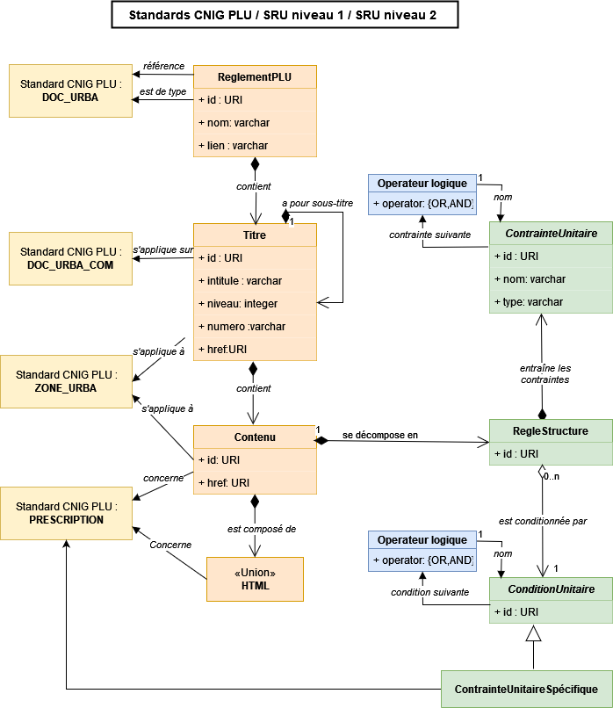

*Figure 1: Vue d’ensemble de l’articulation du standard SRU (niveau 1 et 2) et du standard PLU*

## 5.2 Modèle de données

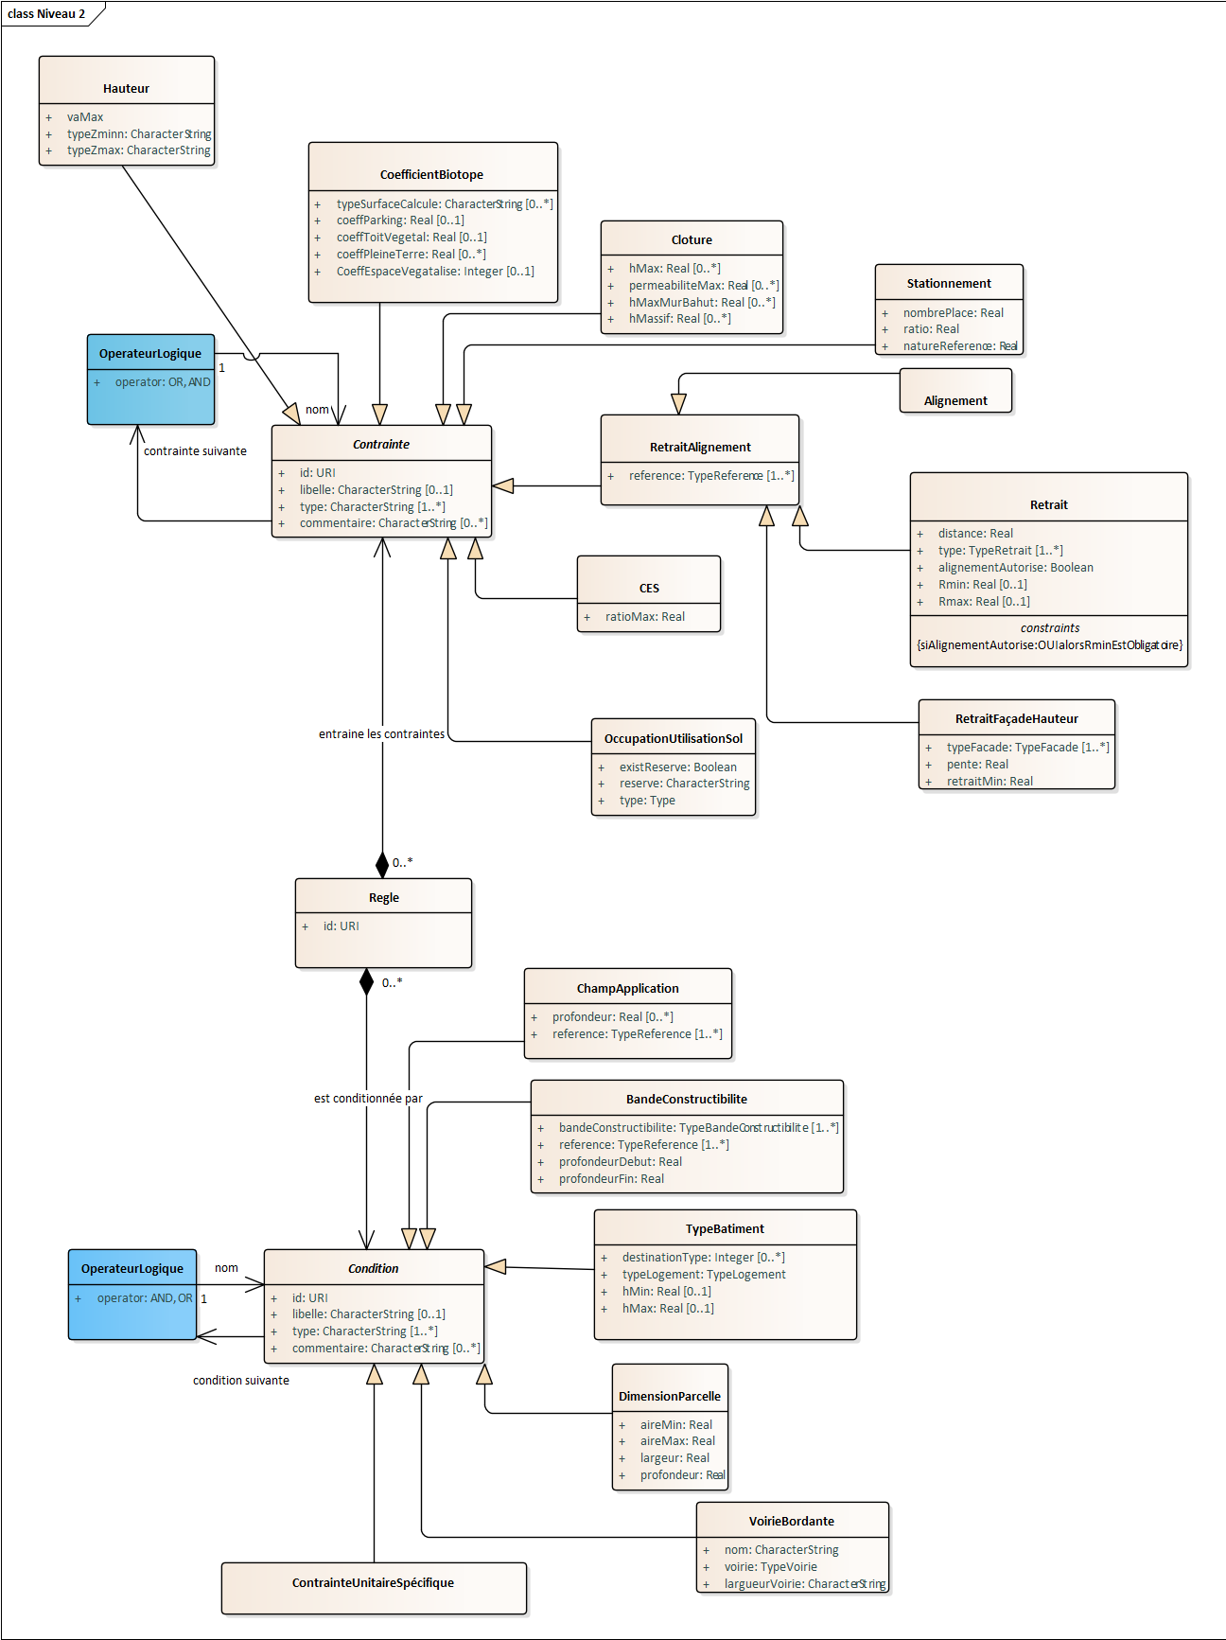

Figure 2 : Schéma UML détaillé du niveau 2

Les schémas UML précédents représentent les classes du règlement d’urbanisme décrites dans le **chapitre 5**, les listes d’énumérations sont décrites dans la partie 5.3.20 .

## 5.3 Catalogue d’objets

### 5.3.1 Gestion des identifiants

La classe d'objets RegleStructure est dotée d’un identifiant « idRegle » qui permet de faire le lien avec l’identifiant contenu dans la classe « id » permettant de faire le lien entre les deux niveaux du standard SRU.

L’identifiant contenu dans la classe d’objets RegleStructure permet également de faire le lien avec les deux classes abstraites : ContrainteUnitaire et ConditionUnitaire.

La Classe de RegleStructure est liée par des relations de compositions avec les classes ContrainteUnitaire et ConditionUnitaire matérialisé par l’attribut « id »



### Classe RegleStructure

Dans le standard SRU de niveau 2, le contenu d'un article de règlement d'urbanisme se décompose en règles structurées. C'est à dire que pour l'ensemble du texte d'un contenu d'article de règlement d'urbanisme, des règles structurées seront associées et elles disposent de paramètres.

La classe RegleStructure est liée à la Classe Contenu du standard de niveau 1 permettant l’articulation entre les deux niveaux.

L’attribut id_RegleStructure est une clé secondaire qui fait référence à la clé primaire (aussi appelé identifiant) dans la classe Contenu du standard SRU de niveau 1. Elle permet de modéliser le lien entre ces deux tables.

Les relations de compositions entre RegleStructure et ContrainteUnitaire (respectivement ConditionUnitaire) signifient que l’existence des classes ContrainteUnitaire et ConditionUnitaire est conditionnée par la classe RegleStructure. Elles ne peuvent exister sans cette classe.

Afin de faciliter le lien entre le contenu du standard de niveau 1 et la RegleStructure du standard de niveau 2, il est préférable de créer une règle par portion de texte ayant une implication unique en termes d’exploitation. L’objectif est d’éviter de traduire un long texte en une seule règle structurée trop complexe, mais de retenir les portions de texte élémentaires d’un contenu qui soient chacune en relation avec une RegleStructure s'appuyant sur des contraintes et des conditions unitaires.

Une règle s'applique dans une zone d'urbanisme. La classe CONTENU du standard SRU de niveau 1 fait le lien avec la classe ZONE_URBA du Standard CNIG PLU.

Un exemple :

Plan Local d'Urbanisme de Strasbourg

Article 6 – Implantation des constructions par rapport aux voies et emprises publiques ou privées

Dans la zone CEN UB 44, en bordure de la rue Georges Wodli et du boulevard du Président Wilson, la hauteur maximum mesurée à l’égout principal des toitures sera de 20 mètres sur une profondeur de 30 mètres à compter de l’alignement de ces voies.

L'énoncé de la règle d'urbanisme lié à un objet de la classe Contenu est également lié un objet de la classe RegleStructure

Cette règle contient deux parties :

* une condition : "Dans la zone CEN UB 44, en bordure de la rue Georges Wodli et du boulevard du Président Wilson"
* une contrainte : "la hauteur maximum mesurée à l’égout principal des toitures sera de 20 mètres sur une profondeur de 30 mètres à compter de l’alignement de ces voies"

Si la condition est respectée, la contrainte s'applique.

Le standard CNIG SRU niveau 2 permet de modéliser ces conditions et ces contraintes.

|  |  |  |  |  |
| --- | --- | --- | --- | --- |
| Nom de la table : Regle | | | | |
| Règles du texte d'un contenu d'article de règlement d'urbanisme | | | | |
| Attribut | Définition | Exemples | Type | Contraintes sur l’attribut |
| idRegle | Identifiant unique de la règle structurée | 44712_PLU_20041103/reglement/UE/contenu01/regle01  44712_PLU_20041103/reglement/UE/UE2/contenu02/regle01 | URI | Multiplicité [1-1] |

L'identifiant est construit à partir de l’identifiant idContenu du contenu auquel la règle est associée en y ajoutant le suffixe « regle » suivi d’un numéro incrémental à 2 chiffres.

|  |
| --- |
| • Les attributs peuvent avoir diverses multiplicités  • Par défaut, cette multiplicité est 1 : quel que soit l’objet de la classe, l’attribut a une seule occurrence. Par exemple, selon le modèle, la multiplicité de l’attribut « id» de la classe Contrainte est 1, ce qui signifie que chaque contrainte doit avoir un identifiant unique, i.e. une et une seule occurrence pour cet attribut « id ». Cela indique que l’attribut est obligatoire.  • [0..1] : selon les objets de la classe, l’attribut n’a aucune occurrence ou il a une occurrence . Par exemple, selon le modèle, la multiplicité de l’attribut coeffParking de la classe CoefficientBiotope est [0..1], ce qui signifie qu’un coefficient biotope peut prendre en compte le coefficient de surface d’un parking (s’il existe un parking) ou zéro valeur (s’il n’existe pas de parking). L’attribut est optionnel.  • [1 ..*] : selon les objets de la classe, l’attribut peut avoir un nombre quelconque d’occurrences mais il doit au moins en avoir une. Par exemple, selon le modèle, la multiplicité de l’attribut type de la classe Condition est [1..*], ce qui signifie que chaque contrainte peut avoir différents types (BandeConstructibilite ; TypeBatiment ; DimensionParcelle ; VoirieBordante) nombre strictement positif de conditions, ce nombre pouvant varier selon les réglements des PLUs.  • [0..*] : selon les objets de la classe, l’attribut peut avoir un nombre quelconque d’occurrences, il peut n’en avoir aucune. Par exemple, selon le modèle, la multiplicité de l’attribut « commentaire » de la classe Condition est [0..*], ce qui signifie que chaque condition peut etre associé à aucun ou plusieurs commentaires, ce nombre pouvant varier selon les règlements écrits des PLUs. |

### **Classes Opérateurs**

Les classes opérateurs font une relation typée sur les classes conditions et contraintes ET/OU.

Comme plusieurs conditions et contraintes sont possibles, le chaînage permet d'associer plusieurs conditions et contraintes unitaires par un opérateur logique (ET, OU) pour former des règles, par exemple sous cette forme : (condition_1 ET condition_2) OU condition_3.

Note 1 : Le « ET » l’emporte sur le « OU »

### **Classe ConditionUnitaire**

**Définition :**

La classe Condition définit une condition unitaire devant être vérifiée pour que la contrainte s'applique. La classe ConditionUnitaire est abstraite, différentes classes peuvent l'instancier et prendre la forme de différentes conditions (SurfaceParcelle , RouteBordante, TypeBatiment, BandeConstructibilite et ChampApplication).

Exemples de condition unitaire :

(Si) VoirieBordante est « Avenue Charles de Gaulle »

(Si) DimensionParcelle est inférieure à 500m²

Un champ commentaire est disponible pour renseigner les situations qui ne sont pas concernées par les conditions décrites dans ce standard. Par exemple dans certain PLU, il est possible mesurer le retrait de manière orthogonal ou linéaire . Cela n’est pas toujours mentionné dans les règlements, ainsi les points de référence pour mesurer cette distance de retrait n’ont pas été modélisés dans le modèle UML du standard . Ils pourront être traités via le champ « commentaire ».

Cette classe est associée avec la classe ChampApplication et l’ensemble des classes définies dans les conditions avec un lien de généralisation. Cela signifie que ces classes héritent de l’ensemble des attributs de la classe abstraite Condition.

L’identifiant de la Condition est créé à partir de la règle structurante à laquelle les conditions sont associées et avec un nombre codé sur 2 chiffres de manière incrémentale. Un préfixe (cdu pour condition) est ajouté de manière à éviter les doublons et spécifier le type d'objet associé à la classe.

|  |  |  |  |  |
| --- | --- | --- | --- | --- |
| Nom de la table : ConditionUnitaire | | | | |
| Condition unitaire devant être vérifiée pour que la contrainte s'applique. | | | | |
| Attribut | Définition | Exemples | Type | Contraintes sur l’attribut |
| idCondition | Identifiant unique de la condition unitaire s’appliquant. | 44712_PLU_20041103/reglement/UE/contenu01/regle02/cdu01 | URI | Multiplicité [1-1] |
| libelle | Nom de la condition unitaire s’appliquant. | Avenue Charles de Gaulles | CharacterString | Multiplicité [0-1] |
| Type | Catégorie de la condition s’appliquant. | VoirieBordante | Liste de valeurs dans les conditions: Autorisation, DimensionParcelle, BandeConstructibilite, TypeBatiment,VoirieParcelle | Multiplicité [1-*] |
| ‍commentaire | Permet d’ajouter un commentaire pour les situations qui ne sont pas concernées par les conditions décrites | Sauf à l’angle avec la rue des écoles | CharacterString | Multiplicité [0-*] |

**Classe ContrainteUnitaire**

### Classe ChampApplication

Une classe ChampApplication a été ajoutée afin de couvrir les cas où l’usage des classes ContrainteUnitaire et ConditionUnitaire ne permettaient pas de représenter la situation décrite dans le règlement écrite.

Cette classe peut s’applique dans les exemples suivants :

* Un exemple de bande de constructibilité graphique référencé dans le règlement
* Un exemple de périmètre non défini graphiquement présenté dans le règlement
* Un exemple de condition de périmètre distinct du périmètre d'application de la contrainte

La classe ChampApplication est distincte des classes ConditionUnitaire et des ContrainteUnitaire mais elle est associée aux conditions qui s’appliquent dans une zone géographique.

La classe ChampApplication est facultative et n'est nécessaire que lorsqu'une condition ne s'applique qu'à une partie d'une parcelle ou une zone particulière" .

Des exemples d’instanciations ont été ajoutés afin d’illustrer les cas d’applications de cette classe.

La classe ChampApplication est facultative, ainsi, si le périmètre n’est pas spécifié dans le règlement écrit, on considère que la condition s’applique à l’ensemble de la parcelle.

Si un périmètre est spécifié dans le règlement écrit, il se traduit par un objet de la classe ChampApplication.

Le champ d’application doit être compris au sens sémantique du terme, ce n’est pas un périmètre graphique sauf lorsqu’il fait le lien avec une prescription surfacique du PLU (cf. classe PRESCRIPTION du standard PLU). La prescription graphique sera alors traitée grâce à la classe ContrainteUnitaireSpecifique qui fait le lien avec la classe PRESCRIPTION définie dans le standard CNIG PLU.

Dans une règle d’urbanisme décrite par une RegleStructure, il est possible d’avoir plusieurs contraintes pouvant chacune avoir un champ d’application propre.

S’il s’agit de prescription graphique, le lien entre la prescription d’urbanisme sectorisée et la ConditionUnitaire ne se fait pas avec le champ d’application mais à travers la classe contrainteUnitaireSpécifique faisant directement le lien avec la classe Prescription du standard CNIG PLU.

|  |  |  |  |  |
| --- | --- | --- | --- | --- |
| Nom de la table : ChampApplication | | | | |
| ChampApplication de la condition | | | | |
| Attribut | Définition | Exemple | Type | Contraintes sur l’attribut |
| id | Identifiant unique de la condition s’appliquant. | 44712_PLU_20041103/reglement/UE/contenu01/regle02/cdu01 | URI | Multiplicité [1-1] |
| nom | Nom du champ d’application. | Hors de la bande de constructibilité principale | CharacterString | Multiplicité [1-1] |
| type | Catégorie de la condition s’appliquant. | Exemples : Champ d’application | CharacterString | Multiplicité [1-*] |
| ‍commentaire | Permet d’ajouter un commentaire pour les situations qui ne sont pas prises en compte dans la classe champApplication |  | CharacterString | Multiplicité [0-*] |
| Reference | Caractérise la référence utilisée pour déterminer l’alignement | limite latérale | Choisir l’une des valeurs de l’énumération « TypeReference » :  Fond, limite latérale, emprise publique, bâtiment, attenant, pignon attenant, limitePublique, axeVoie, alignementOppose |  |
| profondeur | Détermine la profondeur par rapport à la référence. | 12 mètres | Real : Les types réels (ou types à virgule flottante) représentent les valeurs ayant une partie fractionnelle. | Multiplicité [0-*] |

Se référencer aux exemples mis à disposition dans l’annexe 6.2 « Exemples d’instanciation »

### **Classe ConditionUnitaireSpécifique**

Cette classe indique qu'une contrainte spécifique s'applique sur un bâtiment dans une parcelle ou dans une surface concernée par une prescription. Cette classe fait le lien avec la classe Prescription du Standard CNIG PLU.

Cette classe est associée avec la classe Condition avec un lien de généralisation (héritage). Elle hérite de l’ensemble des attributs de la classe Condition.

L’ensemble des attributs de la classe abstraite Condition seront les mêmes attributs dans la classe ConditionUnitaireSpecifique.

Il manque la table. Son contenu est à définir.

|  |  |  |  |  |
| --- | --- | --- | --- | --- |
| Nom de la table : ConditionUnitaireSpécifique | | | | |
| Condition unitaire devant être vérifiée pour que la contrainte s'applique. | | | | |
| Attribut | Définition | Exemples | Type | Contraintes sur l’attribut |
| id | Identifiant unique de la contrainte spécifique s’appliquant. | 44712_PLU_20041103/reglement/UE/UE2/contenu02/regle01/cdu03/contrainteunitairespecifique01 | URI | Obligatoire (Valeur vide interdite, valeur unique : 1-1) |
| nom | Nom de la contrainte unitaire spécifique s’appliquant. | Eglise Saint Ambroise | CharacterString |  |
| type | Catégorie de la contrainte unitaire spécifique s’appliquant. | 07-02-Eglise | CharacterString |  |
| ‍commentaire | Permet d’ajouter un commentaire pour les situations qui ne sont pas concernées par les conditions décrites | Concerné par une prescription | CharacterString |  |

### **Classe BandeConstructibilité**

|  |  |  |  |  |
| --- | --- | --- | --- | --- |
| Nom de la table : BandeConstructibilité | | | | |
| La BandeConstructibilité principale ou secondaire définie par une profondeur par rapport aux bordures donnant sur la voirie conditionne la constructibilité. | | | | |
| Attribut | Définition | Exemple | Type | Contraintes sur l’attribut |
| id | Identifiant unique de la condition s’appliquant. | 44712_PLU_20041103/reglement/UE/UE2/contenu02/regle01/cdu03/bandeconstructibilite01 | URI | Multiplicité [1-1] |
| libelle | Nom de la bande de constructibilité s’appliquant. | BC1 | CharacterString | Multiplicité [1-1] |
| type | Catégorie de la condition s’appliquant. | Bande de constructibilité | CharacterString | Multiplicité [1-*] |
| ‍commentaire | Permet d’ajouter un commentaire pour les situations qui ne sont pas concernées par les conditions décrites | (voir exemple de Buildrz) | CharacterString | Multiplicité [0-*] |
| BandeConstructibilite | Détermine le type de bande de constructibilité | principale | Choisir l’une des valeurs de l’énumération « TypeBandeConstructibilite » : principale, secondaire | Multiplicité [1-*] |
| profondeurDebut | Détermine le début de la profondeur pour la prise en compte des bandes de constructibilités entre x et y mètres (utile dans les cas où il y a plus de deux BC par parcelle ou il faut absolument incorporer une marge de recul à respecter dans la notion de BC). | 5 mètres | Real. Les types réels (ou types à virgule flottante) représentent les valeurs ayant une partie fractionnelle. | Multiplicité [1-1] |
| profondeurFin | Détermine la fin de la profondeur pour la prise en compte des bandes de constructibilités entre x et y mètres (utile dans les cas où il y a plus de deux BC par parcelle ou il faut absolument incorporer une marge de recul à respecter dans la notion de BC). | 12 mètres | Real | Multiplicité [1-1] |
| Reference | référence utilisée pour déterminer l’alignement | emprisePublique | Choisir l’une des valeurs de l’énumération « TypeReference » : limiteLateral  emprisePublique  batiment  pignonAttenant  batimentAttenant  limitePublique  axeVoie  alignementOppose | Multiplicité [1-*] |

### Classe TypeBatiment

|  |  |  |  |  |
| --- | --- | --- | --- | --- |
| Nom de la table : TypeBatiment | | | | |
| Description des différentes activités qui vont conditionnées la destination et les sous destinations du bâtiment. | | | | |
| Attribut | Définition | Exemple | Type | Contraintes sur l’attribut |
| id | Identifiant unique de la condition s’appliquant. | 44712_PLU_20041103/reglement/UE/UE2/contenu002/regle001/cdu003/typba01 | URI | Multiplicité [1-1] |
| libelle | Nom du type de batiment | Carrefour | CharacterString | Multiplicité [1-1] |
| type | Catégorie de la condition s’appliquant. | TypeBatiment | CharacterString | Multiplicité [1-*] |
| ‍commentaire | Permet d’ajouter un commentaire pour les situations qui ne sont pas concernées par les conditions décrites | (voir exemple de Buildrz) | CharacterString | Multiplicité [0-*] |
| destination | Détermine-la ou les destinations et sous destinations du bâtiment | Reprendre les codes définis dans le standard [CNIG PLU](https://cnig.gouv.fr/IMG/pdf/221108_standard_cnig_plu_v2022-10_comm_std.pdf) | Integer | Multiplicité [1-*] |
| typeLogement | Détermine les types de logements |  | Les valeurs de l’énumération TypeLogement sont :  logementSociaux  logementEtudiants  logementCommerceRDC |  |
| hMax | Détermine la hauteur maximum autorisée | 12 mètres | Real | 0-1 |
| hMin | Détermine la hauteur minimum | 5 mètres | Real | 0-1 |

### Classe DimensionParcelle

|  |  |  |  |  |
| --- | --- | --- | --- | --- |
| Nom de la table : DimensionParcelle | | | | |
| Description de la superficie de la parcelle comme condition de sa constructibilité | | | | |
| Attribut | Définition | Exemple | Type | Contraintes sur l’attribut |
| id | Identifiant unique de la condition s’appliquant. | 44712_PLU_20041103/reglement/UE/UE2/contenu002/regle001/cdu003/surfpa01 | URI | Multiplicité [1-1] |
| libelle | Nom de la parcelle | Parcelle 4 | CharacterString | Multiplicité [1-1] |
| type | Catégorie de la condition s’appliquant. | SurfaceParcelle | CharacterString | Multiplicité [1-*] |
| ‍commentaire | Permet d’ajouter un commentaire pour les situations qui ne sont pas concernées par les condition décrites | (voir exemple de Buildrz) | CharacterString | Multiplicité [0-*] |
| aireMin | Détermine la surface minimale d’une parcelle constructible | 20 mètres | Real | Multiplicité [1-1] |
| aireMax | Détermine la surface maximale d’une parcelle constructible | 35 mètres | Real | Multiplicité [1-1] |
| largueur | Détermine la largueur de la parcelle | 5 mètres | Real | Multiplicité [1-1] |
| profondeur | Détermine la profondeur de la parcelle | 11 mètres | Real | Multiplicité [1-1] |

### Classe VoirieBordante

|  |  |  |  |  |
| --- | --- | --- | --- | --- |
| Nom de la table : VoirieBordante | | | | |
| Description de la voirie bordant la parcelle et pouvant conditionner sa constructibilité. | | | | |
| Attribut | Définition | Exemples | Type | Contraintes sur l’attribut |
| id | Identifiant unique de la condition s’appliquant. | 44712_PLU_20041103/reglement/UE/UE2/contenu002/regle001/cdu003/voibo01 | URI | Multiplicité [1-1] |
| libelle | Nom de la condition | Logements sociaux jouxtant la rue Georges Wodli | CharacterString | Multiplicité [1-1] |
| nom | Nom de la voirieBordante | Rue de l’église | CharacterString | Multiplicité [1-*] |
| type | Catégorie de la condition s’appliquant. | VoirieBordante | CharacterString | Multiplicité [0-*] |
| ‍commentaire | Permet d’ajouter un commentaire pour les situations qui ne sont pas concernées par les condition décrites | (voir exemple de Buildrz) | CharacterString | Multiplicité [1-1] |
| largeurVoirie | Détermine l’intervalle de la largueur de la route en mètre | 12 mètres | Integer | Multiplicité [1-1] |
| typeVoirie | Détermine le type de routes concernées | Nationale | Choix dans les valeurs types de l’énumération « TypeVoirie » :  Nationale,  Régionale,  Départementale  Communale | Multiplicité [0-*] |

### *Classe ContrainteUnitaire*

Cette classe est associée avec la classe ChampApplication et l’ensemble des classes définies dans les contraintes avec un lien de généralisation. Cela signifie que ces classes héritent de l’ensemble des attributs de la classe abstraite ContrainteUnitaire.

Les classes opérateurs font une relation typée sur les classes conditions et contraintes ET/OU.

**Définition :**

La classe ContrainteUnitaire définit une contrainte à appliquer sur une parcelle. Les contraintes unitaires sont décrites par un nom qui peut reprendre une partie du texte et un type qui spécifie le type de contrainte concerné (par exemple, basé sur le nom de classe). Il s'agit d'une classe abstraite qui peut avoir différentes implémentations.

La classe ContrainteUnitaire est abstraite, différentes classes peuvent l'instancier et prendre la forme de différentes cotraintes (Hauteur, CoefficientBiotope, RetraitAlignement, Interdiction, Autorisation, CoefficientEmpriseAuSol).

Exemples de contrainte unitaire :

(Alors) Hauteur est limité à 15 m

(Alors) CoefficientEmpriseAuSol est égal à 25 %

Un champ commentaire est disponible pour renseigner les situations qui ne sont pas concernées par les conditions décrites dans ce standard.

|  |  |  |  |  |
| --- | --- | --- | --- | --- |
| Nom de la table : ContrainteUnitaire | | | | |
| Contrainte unitaire participant à l’ensemble des contraintes concourant à la règle d’urbanisme. | | | | |
| Attribut | Définition | Exemples | Type | Contraintes sur l’attribut |
| ID | Identifiant unique de la contrainte s’appliquant. | 44712_PLU_20041103/reglement/UE/01/contenu02/ctu01 | URI | Multiplicité [1-1] |
| libelle | Nom de la contrainte s’appliquant. | la hauteur maximum mesurée à l’égout principal | CharacterString | Multiplicité [1-1] |
| type | Catégorie de la contrainte s’appliquant. | Hauteur | Liste des Contraintes : Hauteur, CoefficientBiotope, RetraitAlignement, CES, RetraitFacadeHauteur, (Voir si conservation Alignement séparé)Interdiction, Autorisation | Multiplicité [1-*] |
| ‍commentaire | Permet d’ajouter un commentaire pour les situations qui ne sont pas concernées par les contraintes décrites |  | CharacterString | Multiplicité [0-*] |

### Classe CoefficientBiotope

|  |  |  |  |  |
| --- | --- | --- | --- | --- |
| Nom de la table : CoefficientBiotope | | | | |
| Cette classe caractérise le coefficient Biotope. | | | | |
| Attribut | Définition | Exemples | Type | Contraintes sur l’attribut |
| id | Identifiant unique de la contrainte s’appliquant. | 44712_PLU_20041103/reglement/UE/UE2/contenu02/regle01/ctu02/coefficientbiotope01 | URI | Multiplicité [1-1] |
| libelle | Nom de la contrainte s’appliquant. | CoefficicientBiotope de l’espace public rue saint Martin | CharacterString | Multiplicité [1-1] |
| type | Catégorie de la contrainte s’appliquant. | CoefficientBiotope | CharacterString | Multiplicité [1-*] |
| ‍commentaire | Permet d’ajouter un commentaire pour les situations qui ne sont pas concernées par les contraines décrites |  | CharacterString | Multiplicité [0-*] |
| TypeSurfaceCalcule | type de surface calculée | Parcelle, toit | CharacterString | Multiplicité [0-*] |
| coeffParking | surface du parking en m² | 5 | Real (Les types réels (ou types à virgule flottante) représentent les valeurs ayant une partie fractionnelle.) | Multiplicité [0-*] |
| coeffToitVegetal | coefficient occupé par le toit végétal | 10 | Real (Les types réels (ou types à virgule flottante) représentent les valeurs ayant une partie fractionnelle.) | Multiplicité [0-*] |
| coeffEspaceVegetalise | coefficient de plantation | 30 | Real (Les types réels (ou types à virgule flottante) représentent les valeurs ayant une partie fractionnelle.) | Multiplicité [0-*] |
| coeffPleineTerre | coefficient de pleine terre | 3 | Real (Les types réels (ou types à virgule flottante) représentent les valeurs ayant une partie fractionnelle.) | Multiplicité [0-*] |

### Classe RetraitAlignement

Le retrait d’alignement se calcule par rapport à une référence (fond, limite laterale, emprise publique, bâtiment). Elle peut prendre plusieurs formes :

* Retrait : un retrait par rapport à la référence qui peut autoriser ou non les alignements. Le retrait peut être minimal ou maximal
* RetraitFacadeHauteur qui s'appliquent sur toutes les façades, celles avec ou sans vue. Ce retrait se fait suivant un prospect (ensemble des contraintes s’appliquant sur un bâtiment/ règles de vues et d’angles concernant le bâtiment) défini par une pente et un recul minimal.

|  |  |  |  |  |
| --- | --- | --- | --- | --- |
| Nom de la table : RetraitAlignement | | | | |
| Définit le retrait par rapport à une référence | | | | |
| Attribut | Définition | Multiplicité | Type | Contraintes sur l’attribut |
| id | Identifiant unique de la contrainte s’appliquant. | 44712_PLU_20041103/reglement/UE/UE2/contenu02/regle01/ctu02/retraitAlignement01 | URI | Multiplicité [1-1] |
| libelle | Nom de la contrainte s’appliquant. | Retrait de 10min par rapport à l’axe de voirie | CharacterString | Multiplicité [1-1] |
| type | Catégorie de la contrainte s’appliquant. | RetraitAlignement | CharacterString | Multiplicité [1-*] |
| commentaire | Permet d’ajouter un commentaire pour les situations qui ne sont pas concernées par les contraintes décrites |  | CharacterString | Multiplicité [0-*] |
| Reference | Référence utilisée pour déterminer l’alignement | batiment | Choisir l’une des valeurs de l’énumération « TypeReference » :  Listes de valeurs : fond, limiteLateral,emprisePublique, batiment,pignonAttenant,batimentAttenant,limitePublique,axeVoie,alignementOppose | Multiplicité [1-*] |

### Classe Alignement

Cette classe est associée avec la classe RetraitAlignement avec un lien de généralisation. Elle hérite de l’ensemble des attributs de la classe RetraitAlignement.

Cette classe permet de définir l’alignement par rapport au retrait.

### Classe Retrait

|  |  |  |  |  |
| --- | --- | --- | --- | --- |
| Nom de la table : Retrait | | | | |
| Cette classe permet de définir un retrait par rapport à la référence qui peut autoriser ou non les alignements. Le retrait peut être minimal ou maximal. | | | | |
| Attribut | Définition | Multiplicité | Type | Contraintes sur l’attribut |
| id | Identifiant unique de la contrainte unitaire s’appliquant. | 44712_PLU_20041103/reglement/UE/UE2/contenu02/regle01/ctu02/retrait01 | URI | Multiplicité [1-1] |
| libelle | Nom de la contrainte unitaire s’appliquant. |  | CharacterString | Multiplicité [1-1] |
| type | Catégorie de la contrainte unitaire s’appliquant. | coeffParking, coeffToitVegetal, coeffEspaceVegetalise , coeffPleineTerre | CharacterString | Multiplicité [1-*] |
| ‍commentaire | Permet d’ajouter un commentaire pour les situations qui ne sont pas concernées par les contraines décrites |  | CharacterString | Multiplicité [0-*] |
| Distance | valeur du retrait en mètre | 1-1 | Real |  |
| Type | Type de retrait | 1…* | Choisir l’une des valeurs de l’énumération « TypeRetrait » | Listes de valeurs : minimum, maximum, parRapport |
| alignementAutorise | Détermine si l’alignement est autorise | 1-1 | Booléen | Oui / Non |

### Classe RetraitFaçadeHauteur

|  |  |  |  |  |
| --- | --- | --- | --- | --- |
| Nom de la table : RetraitFaçadeHauteur | | | | |
| Détermine le retrait qui s'appliquent sur toutes les façades, celles avec ou sans vue. Ce retrait se fait suivant un prospect défini par une pente et un recul minimal. | | | | |
| Attribut | Définition | Exemples | Type | Contraintes sur l’attribut |
| id | Identifiant unique de la contrainte s’appliquant. | 44712_PLU_20041103/reglement/UE/UE2/contenu02/regle01/ctu02/retraitfaçadehauteur01 | URI | Multiplicité [1-1] |
| libelle | Nom de la contrainte s’appliquant. | Le retrait est de 10min en fonction de la hauteur des façades | CharacterString | Multiplicité [1-1] |
| type | Catégorie de la contrainte s’appliquant. | RetraitFacadeHauteur | CharacterString | Multiplicité [1-*] |
| ‍commentaire | Permet d’ajouter un commentaire pour les situations qui ne sont pas concernées par les contraintes décrites |  | CharacterString | Multiplicité [0-*] |
| typeFacade | Caractérise quelles façades sont concernées | 1-* | Choisir l’une des valeurs de l’énumération « Typefacade » | Listes de valeurs : avecVue, sansVue , toutes |
| pente | Angle de la pente | 1-1 | Pourcentage |  |
| retraitMin | Retrait minimum à respecter | 1-1 | Real |  |

### Classe Interdiction/Autorisation

Ces classes permettent de définir les interdictions/autorisations liées aux contraintes, par exemple, sur le type de bâtiment) vise à interdire ou autoriser la construction.

Ces classes sont associées avec la classe ContrainteUnitaire avec un lien de généralisation. Elles héritent de l’ensemble des attributs de la classe RetraitAlignement.

|  |  |  |  |  |
| --- | --- | --- | --- | --- |
| Nom de la table : Interdiction/Autorisation | | | | |
| Ensemble des interdictions ou autorisations réglementaires pouvant impacter la constructibilitté | | | | |
| Attribut | Définition | Exemples | Type | Contraintes sur l’attribut |
| Id | Identifiant unique de l’interdiction ou de l’autorisation s’appliquant. | 44712_PLU_20041103/reglement/UE/UE2/contenu02/regle01/ctu02/autorisation01  44712_PLU_20041103/reglement/UE/UE2/contenu02/regle01/ctu02/interdiction01 | URI | Multiplicité [1-1] |
| libelle | Nom de l’interdiction ou de l’autorisant |  | CharacterString | Multiplicité [1-1] |
| type | Catégorie de la contrainte s’appliquant. | Interdiction | CharacterString | Multiplicité [1-*] |
| ‍commentaire | Permet d’ajouter un commentaire pour les situations qui ne sont pas concernées par les contraintes décrites | (voir exemple de Buildrz) | CharacterString | Multiplicité [0-*] |

### Classe CES

|  |  |  |  |  |
| --- | --- | --- | --- | --- |
| Nom de la table : CES | | | | |
| Détermine le coefficient d’emprise au sol | | | | |
| Attribut | Définition | Exemple | Type | Contraintes sur l’attribut |
| id | Identifiant unique de la contrainte s’appliquant. | 44712_PLU_20041103/reglement/UE/UE2/contenu02/regle01/ctu02/ces01 | URI | Multiplicité [1-1] |
| libelle | Nom de la contrainte s’appliquant. | CES du bâtiment B sur le terrain | CharacterString | Multiplicité [1-1] |
| type | Catégorie de la contrainte s’appliquant. | CES | CharacterString | Multiplicité [1-*] |
| ‍commentaire | Permet d’ajouter un commentaire pour les situations qui ne sont pas concernées par les contraines décrites |  | CharacterString | Multiplicité [0-*] |
| Ratio max | Ratio maximum autorisé | 25 | Real (Les types réels (ou types à virgule flottante) représentent les valeurs ayant une partie fractionnelle) | Multiplicité [1-1]. |

### Classe Hauteur

### Clôture

|  |  |  |  |  |
| --- | --- | --- | --- | --- |
| Nom de la table : Clôture | | | | |
| Caractéristiques techniques quantifiables des clôtures | | | | |
| Attribut | Définition | Exemple | Type | Contraintes sur l’attribut |
| id | Identifiant unique de la contrainte s’appliquant. | 44712_PLU_20041103/reglement/UE/UE2/contenu02/regle01/ctu02/cloture01 | URI | Multiplicité [1-1] |
| libelle | Nom de la contrainte s’appliquant. | Cloture de la parcelle 4 | CharacterString | Multiplicité [1-1] |
| type | Catégorie de la contrainte s’appliquant. | Clôture | CharacterString | Multiplicité [1-*] |
| ‍commentaire | Permet d’ajouter un commentaire pour les situations qui ne sont pas concernées par les contraines décrites |  | CharacterString | Multiplicité [0-*] |
| hMax | Hauteur maximale de la clôture | 12 mètres | Real | 0-* |
| permeabiliteMax | Perméabilité maximale des clôtures dans les secteurs soumis à risques inondations | 5 mètres | Real | 0-* |
| hMaxMurBahut | hauteur maximale des murs bahuts | 1.5 mètres | Real | 0-* |
| hMassif | Hauteur de massif | 1 mètres | Real | 0-* |



### Classe Stationnement

|  |  |  |  |  |
| --- | --- | --- | --- | --- |
| Nom de la table : Stationnement | | | | |
| Présence de places de stationnement | | | | |
| Attribut | Définition | MultiplicitéExemple | Type | Contraintes sur l’attribut |
| id | Identifiant unique de la contrainte s’appliquant. | 44712_PLU_20041103/reglement/UE/UE2/contenu02/regle01/ctu02/stationnement01 | URI | Multiplicité [1-1] |
| libelle | Nom de la contrainte s’appliquant. | Place n°3 | CharacterString | Multiplicité [1-1] |
| type | Catégorie de la contrainte s’appliquant. | Stationnement | CharacterString | Multiplicité [1-*] |
| ‍commentaire | Permet d’ajouter un commentaire pour les situations qui ne sont pas concernées par les contraines décrites |  | CharacterString | Multiplicité [0-*] |
| nbPlace | Nombre de place | 1 | Real | 0-* |
| ratio | Pour connaitre le ratio | 1 place pour 2 | Real | 0-* |
| natureReference | Détermine la nature de la référence | 1 place pour 2 logements | Real | 0-* |

### Description des types énumérés

Tous les types énumérés comprennent les valeurs conventionnelles :

- "inconnu" pour exprimer : « inconnu, non renseigné, ou information non disponible »

- "autre"

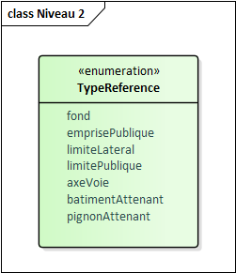

|  |
| --- |
| Type énuméré : **Liste TypeReference** |
| fond |
| limiteLateral |
| emprisePublique |
| batiment |
|  |
| pignonAttenant |
| batimentAttenant |
| limitePublique |
| axeVoie |
| alignementOppose |
| ‍ |

**Précision**: les valeurs « fond, limitelateral, voie/emprise publique » désignent les limites sépratives de fond / latérale de parcelles et celles donnant sur la voirie ou les emprises publiques.

La valeur bâtiment correspond aux bâtiments de la parcelle.

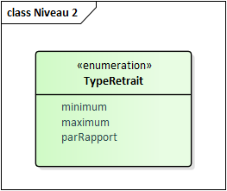

|  |
| --- |
| Type énuméré : **Liste TypeRetrait** |
| minimum |
| maximum |
| parRapport |

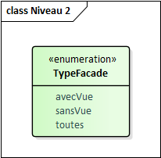

|  |
| --- |
| Type énuméré : **Liste TypeFacade** |
| avecVue |
| sansVue |
| toutes |

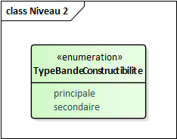

|  |
| --- |
| Type énuméré : **Liste TypeBandeConstructibilite** |
| principale |
| secondaire |

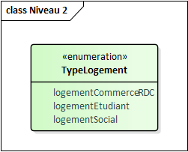

|  |
| --- |
| Type énuméré : **Liste Logement** |
| logementCommerceRDC |
| logementEtudiant |
| logementSocial |

# Cas d’utilisation

Illustration des modèles de règles

(Illustration Github + Christophe Villotta)

## IAUIDF-007 - Hauteur maximale des constructions

Modèle de phrase :

La hauteur de construction ne doit pas dépasser {{B1_ART_10}} exprimé dans l'unité {{B1_ART_10T}}

**Paramètres**

B1_ART_10T

Unité de mesure de la hauteur du bâtiment:

* 1 : Exprimée par rapport au nombre de niveau R.
* 2 : Exprimée en m du sol au faîtage.
* 3 : Exprimée en m par rapport à la hauteur plafond.
* 4 : Exprimée en m du sol au point le plus haut.
* 5 : Exprimée en m par rapport à la hauteur de façade à l'égout.
* 6 : Exprimée en m par référence à la hauteur NGF hors édifices.
* 7 : Exprimée en m par rapport à la hauteur à la côte du trottoir.
* 8 : Exprimée en m par rapport au point le plus haut hors cheminées.
* 9 : Exprimée en m par rapport au point le plus haut hors cheminées, ouvrages techniques.
* 10 : Exprimée en m du sol à l'acrotère.
* 11 : Exprimée en m par rapport au point le plus haut tout inclus.

**B1_ART_10**

Hauteur maximale autorisée.

Valeur maximale de hauteur exprimé selon le paramètre {{B1_ART_10T}}

Valeur particulière :

* -99 = non réglementé

Explications

{{B1_ART_10_m}} désigne la hauteur maximale des bâtiments

[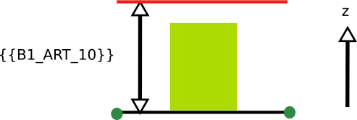](https://github.com/SimPLU3D/plu-formel/blob/update_sg6/registry/img/IAUIDF/IAUIDF-007.png)

Implémentation

La vérification de la distance s'effectue dans la classe PredicateIAUIDF.

(Exemple issu du projet SimPLU)

## Exemples d’instanciations

### Exemple de cas ou la Condition et le Périmètre sont considérés comme une bande de constructibilité :

L'article 9 du règlement du PLU contient les règles relatives à l'emprise au sol des constructions. Dans le PLU utilisé pour la réalisation des exemples d’instanciations, cet article se divisait en deux conditions :

9-1 Dans la bande de constructibilité principale délimitée sur le plan de zonage : L’emprise au sol des constructions n’est pas réglementée

9-2 Hors de la bande de constructibilité principale délimitée sur le plan de zonage : L’emprise au sol maximale des constructions est limitée à 60% de la surface du terrain

**Cas ou la condition est une bande constructibilité**

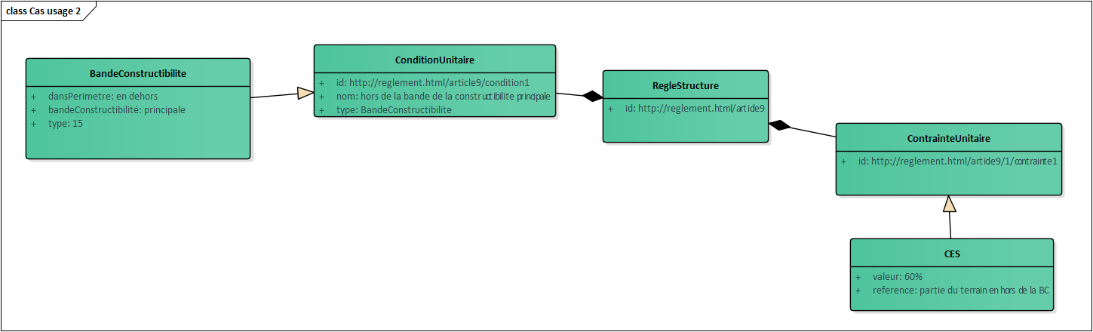

La notion de condition seule ne permet pas d’illustrer le périmètre d’application de la règle

**Cas ou le périmètre est une bande de constructibilité**

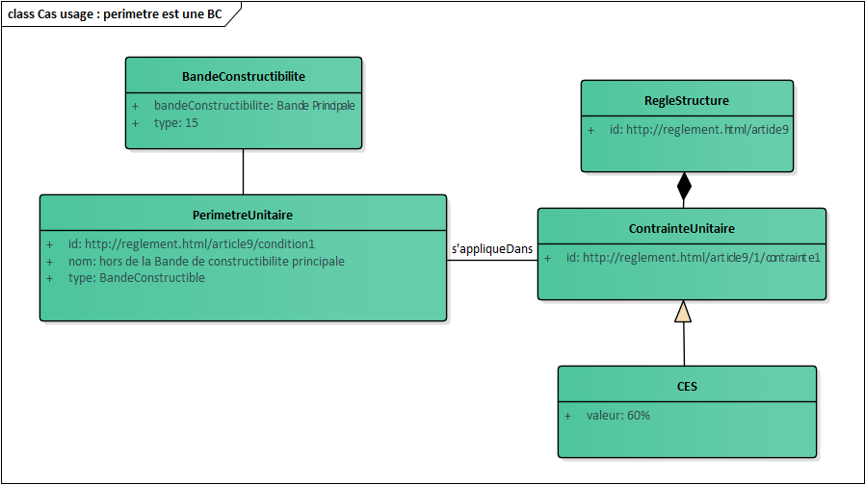

Dans cet exemple, la classe ChampApplication permet de préciser que la contrainte s’applique au sein d’un périmètre en hors de la BC principale et d’indiquer que le calcul de cette surface se fera sur la BC secondaire.

### Exemple de condition de périmètre distinct du périmètre d'application de la contrainte :

**Cas : 9-2 disposition particulières du secteur UAa pour les unités foncières ayant une façade sur l’avenue CDG et/ou place du marché :**

La Condition  est représentée par l’unité foncière qui donne sur l’avenue CDG. Dans cette unité foncière, la Bande de 20 mètres est comprise à partir de l’alignement de l’avenue CDG et de la place du marché. L’emprise au sol n’est pas limitée (c’est-à-dire qu’elle peut occuper 100% de la superficie de cette bande de terrain).

Au-delà de la bande de 20mètre à compter de l’alignement de l’avenue CDG et de place du marché, l’emprise au sol des bâtiments ne peut excéder 55% de la superficie de l’unité foncière située au-delà de cette bande. (Dans ce cas-là, on change la base de calcul de CES et on essaie de définir ce périmètre).

Dans cet exemple, il n’y a pas de géométrie associée, le périmètre d’application est défini dans le règlement écrit.

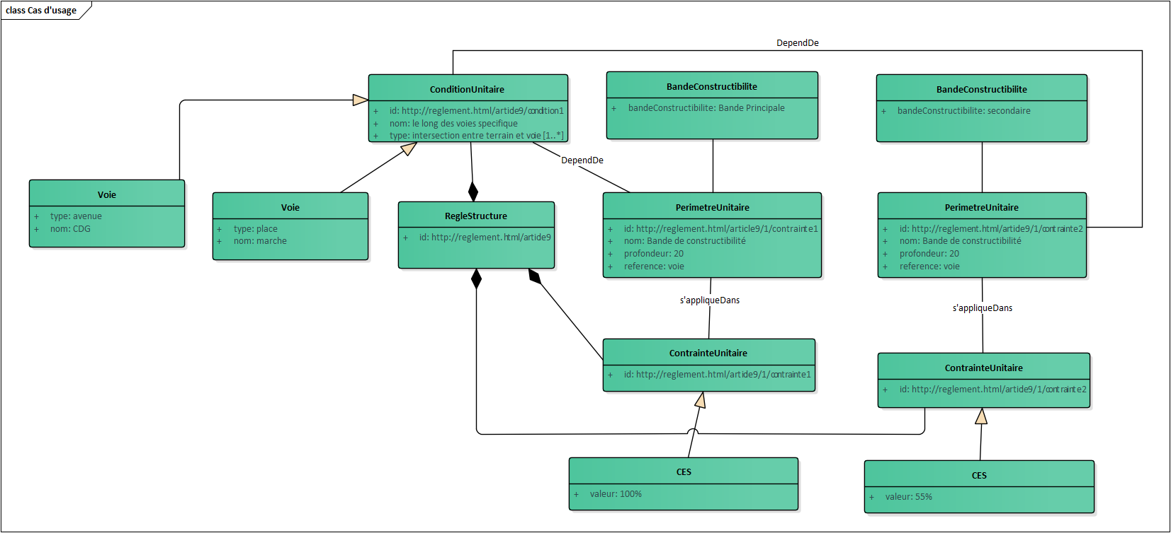

# Glossaire :

Acrotère : Élément de la construction situé au-dessus du nu supérieur de la dalle haute du dernier niveau. La hauteur de l’acrotère comprend le complexe d’isolation, le complexe d’étanchéité, une épaisseur de terre végétale (le cas échéant), et le garde-corps plein ou à claire-voie de la toiture, que celle-ci soit ou non accessible.

*Source : PLUI Plaine commune APPROUVE PAR DELIBERATION DU CONSEIL DE TERRITOIRE LE 25 FEVRIER 2020*

Alignement : L’alignement ou la ligne s’y substituant est la limite du domaine public ou de la voie privée ouverte à la circulation générale, au droit des propriétés riveraines et des parcelles mitoyennes.

*Source : PLUI Plaine commune APPROUVE PAR DELIBERATION DU CONSEIL DE TERRITOIRE LE 25 FEVRIER 2020*

Alignement opposé (pour bordure publique) : Renvoie la bordure publique située de l'autre côté de la voie : utile pour déterminer un retrait par rapport à l'alignement opposé (cas rare).

*Source :WikiBuildzr*

Attique : Niveau supérieur d’une construction développant une surface de plancher moindre que celle des étages courants inférieurs, et dont l’une au moins des façades est implantée en recul de 3 mètres minimum par rapport au nu général d’un ou plusieurs pans de la façade principale de la construction.

*Source : PLUI Plaine commune APPROUVE PAR DELIBERATION DU CONSEIL DE TERRITOIRE LE 25 FEVRIER 2020*

Bâtiment : Construction souterraine et/ou au-dessus du sol, ayant pour objectif d'être permanente, pour abriter des humains ou des activités humaines.

*Source : [GT bati](https://github.com/fab-geocommuns/BatID/blob/eea3555c0de8fb178a85379306fbe85c358ea9ce/docs/CNIG/Annexe-Definition-Batiment.md" \l "3-la-définition-et-commentaires-sur-les-termes)*

Un bâtiment possède a minima un accès depuis l’extérieur et dans la mesure du possible, un bâtiment est distinct d’un autre dès lors qu’il est impossible de circuler entre eux.

Bâtiment attenant :

Bande de constructibilité  : Permet de déterminer une BC allant de X à Y m depuis la bordure rentrée en paramètre. Ecrire *Cette parcelle* > *Bandes de constructibilité* revient à créer une BC partant de chacune des bordures publiques. Laisser le paramètre *profondeur début* vide revient au même que de mettre `0`. Si le paramètre *profondeur fin* est laissé vide, alors la bande de constructibilité est définie jusqu'à l'autre bout de la parcelle.

*Source :WikiBuildzr*

Bande de constructibilité principale : Bande de terrain dans et au-delà de laquelle s’appliquent des règles spécifiques, mesurée selon les modalités spécifiques.

*Source : PLUI Plaine commune APPROUVE PAR DELIBERATION DU CONSEIL DE TERRITOIRE LE 25 FEVRIER 2020*

Destination et sous destination : Désigne les différentes fonctions pouvant être assurées par une construction (telles que logement, bureau…), auxquelles des règles spécifiques peuvent être applicables. (Reprenne la liste du standard CNIG PLU)

*Source : PLUI Plaine commune APPROUVE PAR DELIBERATION DU CONSEIL DE TERRITOIRE LE 25 FEVRIER 2020*

Etage en retrait :

Emprise au sol: L'emprise au sol au sens du présent livre est la projection verticale du volume de la construction, tous débords et surplombs inclus », une construction ou partie de construction enterrée dont la partie supérieure ne fait qu’affleurer le niveau du sol naturel, sans le dépasser significativement, ne crée pas d’emprise au sol. *Arrêt du tribunal administratif de Lyon [du](https://alyoda.eu/index.php?id=3761&file=1" \l ":~:text=nœud du débat.-,L'article R.,que certains débords de toiture.) 30 octobre 2018*

Emprises publiques : Désignent les espaces extérieurs ouverts au public tels que les parcs, squares et jardins publics, places, cimetières, aires de stationnement publiques, cours et berges de la Seine et du canal SaintDenis.

*Source : PLUI Plaine commune APPROUVE PAR DELIBERATION DU CONSEIL DE TERRITOIRE LE 25 FEVRIER 2020*

Espaces Libres : Parties du terrain non occupées par l’emprise au sol des constructions.

*Source : PLUI Plaine commune APPROUVE PAR DELIBERATION DU CONSEIL DE TERRITOIRE LE 25 FEVRIER 2020*

Espace Végétalisés : Parties des espaces libres, de pleine terre ou non, dont la composition allie les différentes strates de végétation selon une densité minimale prévue par les unités de plantation.

*Source : PLUI Plaine commune APPROUVE PAR DELIBERATION DU CONSEIL DE TERRITOIRE LE 25 FEVRIER 2020*

Espace de Pleine Terre : Parties des espaces végétalisés ne comportant aucune construction, installation, ni aucun ouvrage, en surélévation* comme en sous-sol, jusqu’à la roche, et permettant la libre infiltration des eaux, sauf en cas d’ouvrage nécessaire au fonctionnement des transports ou réseaux de service public.

*Source : PLUI Plaine commune APPROUVE PAR DELIBERATION DU CONSEIL DE TERRITOIRE LE 25 FEVRIER 2020*

Façade ou partie de façades : Face verticale d’une construction située au-dessus du niveau du sol existant après travaux, quelle que soit sa forme, qu’elle comporte ou non des ouvertures. La partie majoritairement plane de la façade (non compris les saillies et les retraits de toute nature, ainsi que les doubles peaux si celles-ci recouvrent moins de la moitié de la surface de la façade) correspond au nu général de la façade.

*Source : PLUI Plaine commune APPROUVE PAR DELIBERATION DU CONSEIL DE TERRITOIRE LE 25 FEVRIER 2020*

Façade aveugle ou mur aveugle : Façade, sans vue ne comportant aucune baie.

*Source : PLUI Plaine commune APPROUVE PAR DELIBERATION DU CONSEIL DE TERRITOIRE LE 25 FEVRIER 2020*

Façade principale : Toutes les façades de la construction faisant face à la limite entre le terrain et la voie ou l’emprise publique ou privée les desservants.

*Source : PLUI Plaine commune APPROUVE PAR DELIBERATION DU CONSEIL DE TERRITOIRE LE 25 FEVRIER 2020*

Faitage : Ligne de jonction supérieure des pans de toiture inclinés selon des pentes opposées.

*Source : PLUI Plaine commune APPROUVE PAR DELIBERATION DU CONSEIL DE TERRITOIRE LE 25 FEVRIER 2020*

Gabarit : Désigne l’ensemble des plans verticaux, horizontaux ou obliques, délimitant un volume dans lequel doit s’inscrire la construction. Il résulte de la combinaison de l’ensemble des règles de hauteur, de prospects et d’espaces libres.

*Source : PLUI Plaine commune APPROUVE PAR DELIBERATION DU CONSEIL DE TERRITOIRE LE 25 FEVRIER 2020*

Hauteur : La hauteur maximale (Hmax) des constructions peut être définie par :

Une hauteur de façade (Hf) : différence d’altitude mesurée verticalement entre le niveau de référence bas et le niveau de référence haut de chaque façade ;

Une hauteur totale (Ht) : la hauteur totale d’une construction correspond à son point le plus haut, y compris sa toiture, hors exceptions listées au paragraphe 2.5.3 de la Partie 1 du règlement ;

Une hauteur en nombre de niveaux : nombre de niveaux d’une construction, y compris le rez-dechaussée.

Un gabarit sur voie permettant de moduler la hauteur des constructions en fonction de la largeur des voies le long desquelles elles sont implantées. Les modalités de mesure de la hauteur sont définies à la section 2.5 de la Partie 1 du règlement.

*Source : PLUI Plaine commune APPROUVE PAR DELIBERATION DU CONSEIL DE TERRITOIRE LE 25 FEVRIER 2020*

Héberge : "L'héberge se définit pour un mur mitoyen, dans le cas où les deux constructions sont de hauteurs différentes. C'est la délimitation entre : en dessous, la partie du mur qui sert de séparation entre les deux constructions et au-dessus, la partie du mur qui ne sert plus qu'à la construction la plus élevée. Par extension, cette dernière partie de mur est également appelée héberge." *Source Batiproduits*

*Note  : cela peut concerner la possibilité de déroger à la contrainte indiquée en s'inscrivant dans les héberges horizontales et/ou verticales (ou, dans le cas de l'article 6, en prolongeant les façades) des bâtiments voisins ou l'obligation de se faire (sous condition de la présence desdits bâtiments voisins contigus (ou pas, dans le cas de l'article 6)).*

Limite latérale

Limite de fond : Désigne une limite séparative du terrain d’assiette de la construction n’ayant aucun contact avec une voie publique ou privée ouverte à la circulation générale ou une emprise publique.

*Source : PLUI Plaine commune APPROUVE PAR DELIBERATION DU CONSEIL DE TERRITOIRE LE 25 FEVRIER 2020*

Limites séparatives : Les limites séparatives correspondent à toutes limites entre le terrain d’assiette de la construction et le ou les terrains contigus, hors l’alignement. Elles sont composées de limites séparatives latérales et de limites de fond.

*Source : PLUI Plaine commune APPROUVE PAR DELIBERATION DU CONSEIL DE TERRITOIRE LE 25 FEVRIER 2020*

Limite publique

Marge de recul

Pignon : Façade latérale d'une construction, comportant peu ou pas d’ouvertures.

*Source : PLUI Plaine commune APPROUVE PAR DELIBERATION DU CONSEIL DE TERRITOIRE LE 25 FEVRIER 2020*

Pignon attenant :

Prescription graphique (PG) : correspond à la classe PRESCRIPTION surfacique, linéaire ou ponctuelle dans le standard CNIG PLU.

*Source : Standard CNIG PLU*

Profondeur du Terrain : Désigne la distance mesurée à compter de l’alignement jusqu’à la limite de fond de terrain.

*Source : PLUI Plaine commune APPROUVE PAR DELIBERATION DU CONSEIL DE TERRITOIRE LE 25 FEVRIER 2020*

Recul : Le recul est la distance, mesurée horizontalement et perpendiculairement en tout point de la façade de la construction, séparant celle-ci du point le plus proche de l'alignement.

*Source : PLUI Plaine commune APPROUVE PAR DELIBERATION DU CONSEIL DE TERRITOIRE LE 25 FEVRIER 2020*

Retrait : Le retrait est la distance, mesurée horizontalement et perpendiculairement en tout point de la façade de la construction, séparant celle-ci de la limite séparative.

*Source : PLUI Plaine commune APPROUVE PAR DELIBERATION DU CONSEIL DE TERRITOIRE LE 25 FEVRIER 2020*

Voie : La voie constitue la desserte du terrain sur lequel est implantée la construction. La voie s’entend comme l’espace ouvert à la circulation générale des véhicules motorisés, cycles et/ou piétons, ainsi que les éventuels fossés et talus la bordant et que ses accessoires (trottoirs*, terre-pleins, plantations, mobilier).

*Source : PLUI Plaine commune APPROUVE PAR DELIBERATION DU CONSEIL DE TERRITOIRE LE 25 FEVRIER 2020*